DELO NA DOMU - 7.r. – ŠSP

Učna ura št.: 28
Tematski sklop: Zdrav življenjski slog
Metodična enota: Vaje za moč
Cilj: Izboljšati moč različnih mišičnih skupin
Stopnja učnega procesa: Utrjevanje
……………………………………………………………………………………………………………………………………………………

V spletni učilnici še vedno lahko odgovarjate na moja vprašanja. Kot verjetno vidite, sem vam tudi podaljšal rok (datum) za odgovore.
Dodajal vam bom nova vprašanja in če ne boste odgovorili na prejšnja, se vam bo samo nabiralo in boste v zaostanku. Mislim, da ne zahtevam preveč. Če pa, pa mi javite.

Opombe:
- Vse aktivnosti izvajajte po priporočilih NIJZ (Nacionalni inštitut za Javno zdravje). .
- Vse učence pozivamo, naj navodila za preprečevanje širjenja virusa dosledno upoštevajo, vadbo izvajate sami ali v krogu družine.
Drage učenke in učenci.
Ker se v okviru izbirnih predmetov ŠSP, ŠZZ in IŠP lahko tudi ukvarjamo z vajami v fitnesu, sem vam v tem tednu pripravili uro vadbe z lastno težo na prostem. Vaje so zelo podobne vajam, ki jih na lahko izvajamo v fitnes centrih.
Levo so vaje v fitnesu, desno pa……naše v naravi, doma…

Za ogrevanje imate v fitnesu navadno kardiovaskularne vaje, ki jih izvajate na naslednjih napravah. Steper, Sobno kolo in tekalna steza.
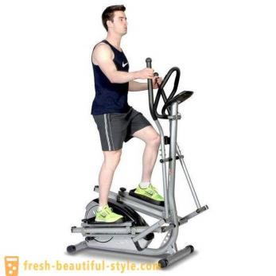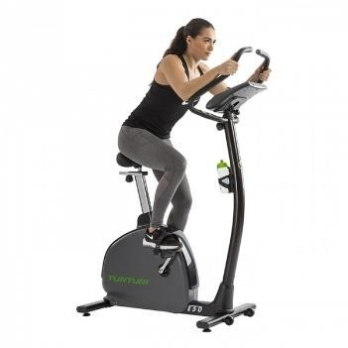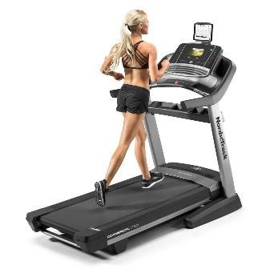

Mi bomo namesto le teh za ogrevanje uporabili stopanje na klopco (namesto steperja), pravo kolo in tek v naravi. Sami si izberite, katera izmed vaj vam je ljubša, ali še bolje kar kombinacijo vseh treh.

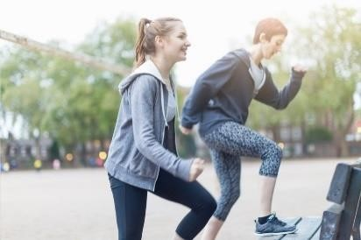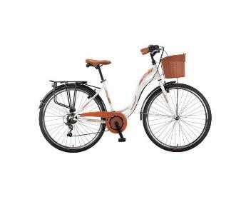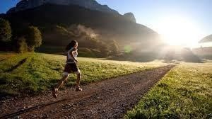

Pa še bolj zdravo je !!!
Za ogrevanje si vzamete od 10 - 15 minut časa, ki ne sme biti visoko intenziven …

Po ogrevanju sledi KROŽNA VADBA.

Pri vsaki vaji narediš 2 seriji po 10 ponovitev. ( 2 x po 10 ponovitev). Nato greš na naslednjo vajo. Med serijama je 10 sekund počitka. Po končani vaji imaš 20 sekund počitka.

- Vaja: Bench press:
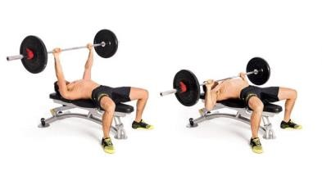
Skleca:
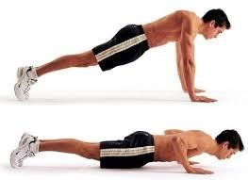

- Vaja: Potisk z nogami
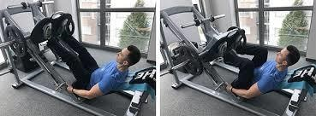

Počep:

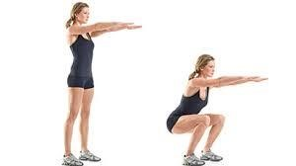

- Vaja: Veslanje sede:
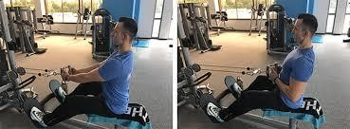

Zgiba s pomočjo trakov ali vrvi: (bolj ko so noge v vodoravnem položaju, težja je vaja, bolj ko so navpično, lažje je).
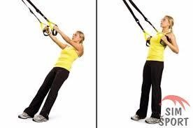

- Vaja: Trebušnjaki:
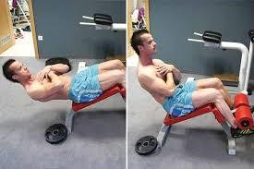
Trebušnjaki:

- Vaja: Metuljček:

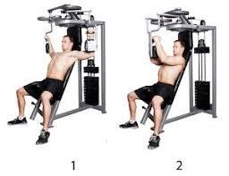 Stiskanje žoge v višini prsi: (vajo
lahko izvajamo tudi stoje):

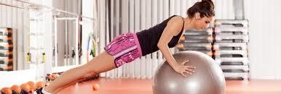

- Vaja: Noge (vaja za primikalke stegenskih mišic):

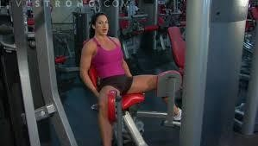 Stiskanje žoge z nogama:

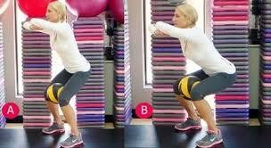
- Vaja: Hrbet:
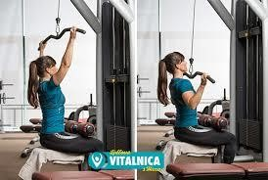
Zgiba na drogu, drevesu (pazi na čvrstost veje):
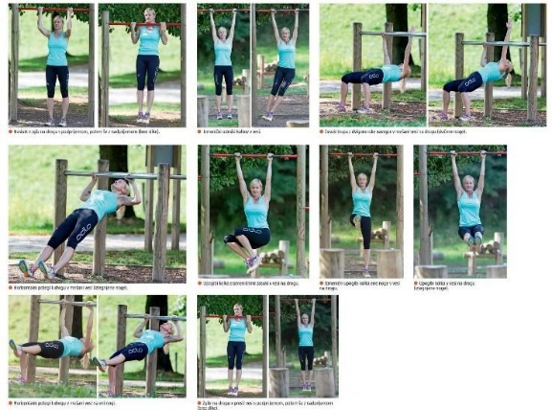

- Vaja: Trebuh
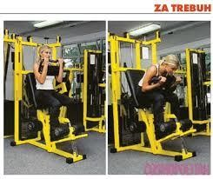
Trebuh:
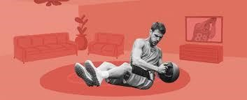
- Vaja: Triceps:

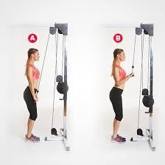
Skleki na klopi, stolu,…:

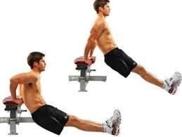

- Noge (sprednja in zadenjska nožna mišica):
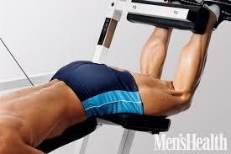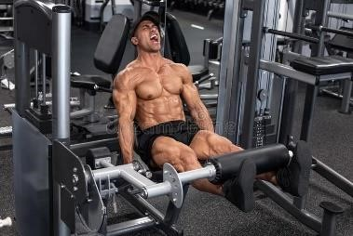

Noge: Izpadni korak naprej in nazaj: (prvo serijo delaš naprej, drugo nazaj).
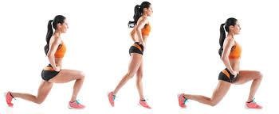

Ko končate s prvim krogom desetih vaj, imate 5 minut počitka. (ne pozabi na hidracijo - tekočina).

Nato sledi 2. krog vaj. V tem krogu izvajaš samo po eno serijo vaj z 10 do 15 ponovitvami (odvisno od vaših individualnih zmožnosti).

Ko končate drugi krog sledi 5minut počitka in nato naredite dober stretching za vse glavne mišične skupine, ki so bile pri vadbi najbolj obremenjene.

Ne pozabite na pravilno izvedbo pri vseh vajah, ker vaja, ki ni izvedena pravilno bolj škodi, kot koristi…
In pa na to, da spijete dovolj tekočine za uspešno hidracijo mišic…

Uživajte

Po vadbi se vedno:
- stuširamo in preoblečemo!

……….ZDRAV DUH V ZDRAVEM TELESU………

